모든 작업은 html5지원 가볍고 빠른 구글크롬으로 작업하시는게 가장 좋습니다.

설명은 XE로 하지만, 그누보드, 포토빌더, 킴스큐RB, PHPBB3 등 여러 설치형 게시판도 동일한 방법으로 설치 됩니다.

준비물

1) phpMyAdmin 3.5( 모든 모델 공통)

<http://dna2k.iptime.org:81/data/QTS4.0/>

2) xe 1.7.3.2 ko

<http://www.xpressengine.com/?module=file&act=procFileDownload&file_srl=21889764&sid=ae047ff1921dd4c31306ddd3796eeaa9>

-설치하기

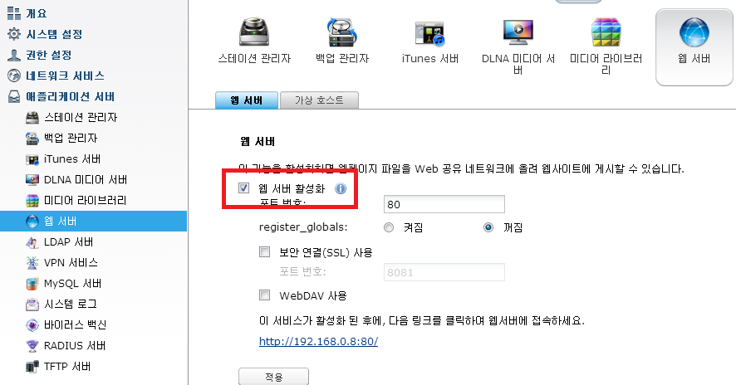

▲ 관리자에서 웹서버 활성화

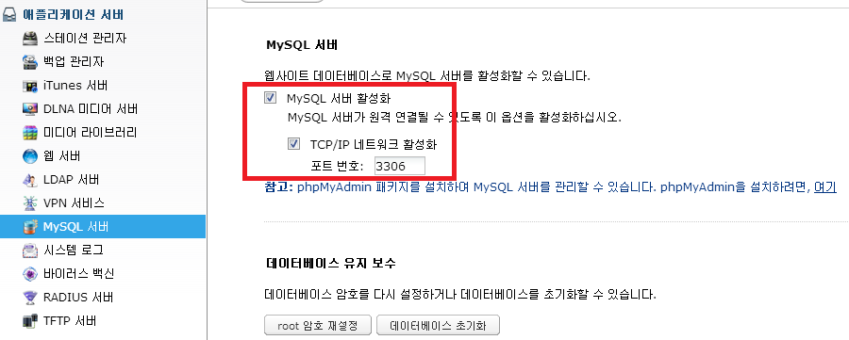

▲  관리자에서 mysql 활성화

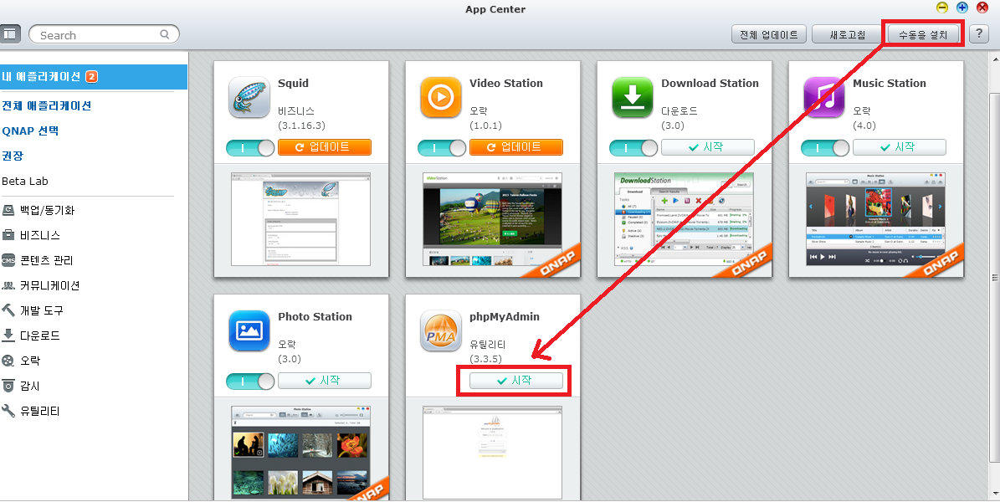

▲ 관리자- 앱센터에서 수동으로 설치 클릭후 아까 받은 phpMyAdmin설치후 시작 눌러 기동

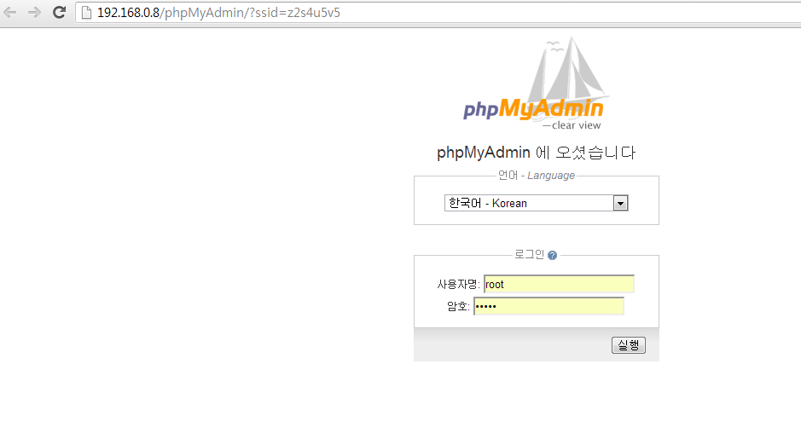

▲ id:root, pw:admin 으로 로그인후

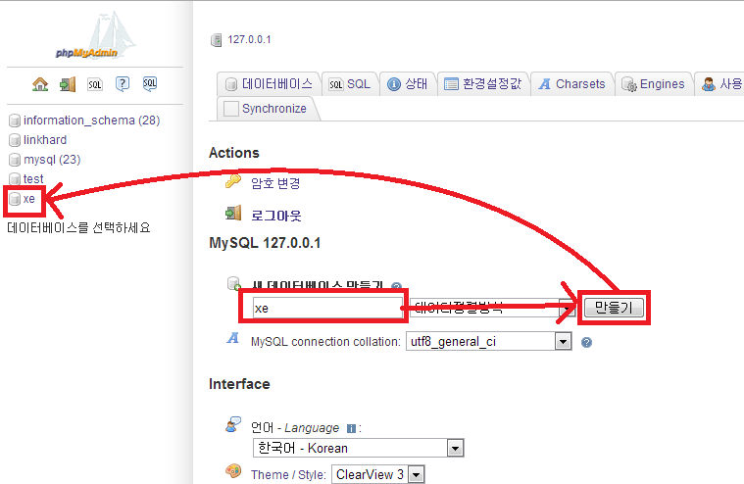

▲  데이터베이스 - 만들기- xe 적고 만들기 클릭하면 왼쪽에 db명 xe가 만들어짐

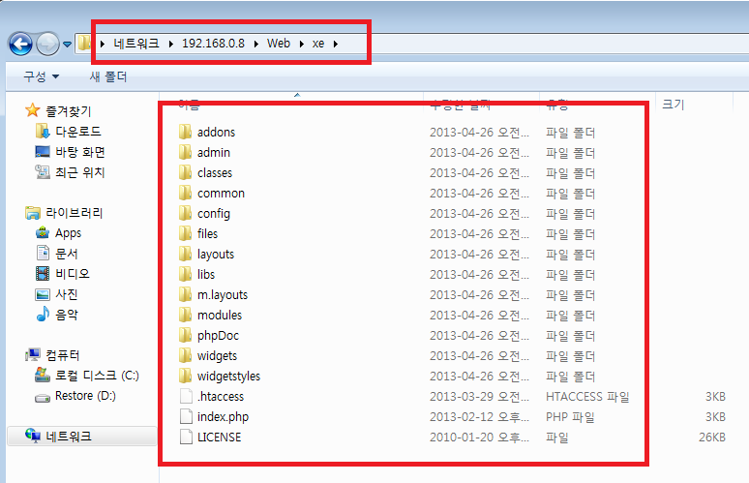

▲ xe 1.7.3.2 버전을 압축풀고 /Web/폴더 하단에 복사 합니다.

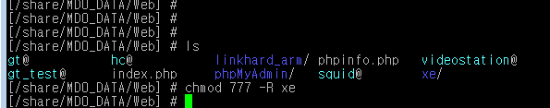

▲ ssh 접속후  /share/MD0_DATA/Web 경로 이동후 chmod 777 -R xe 명령을 내려줍니다.

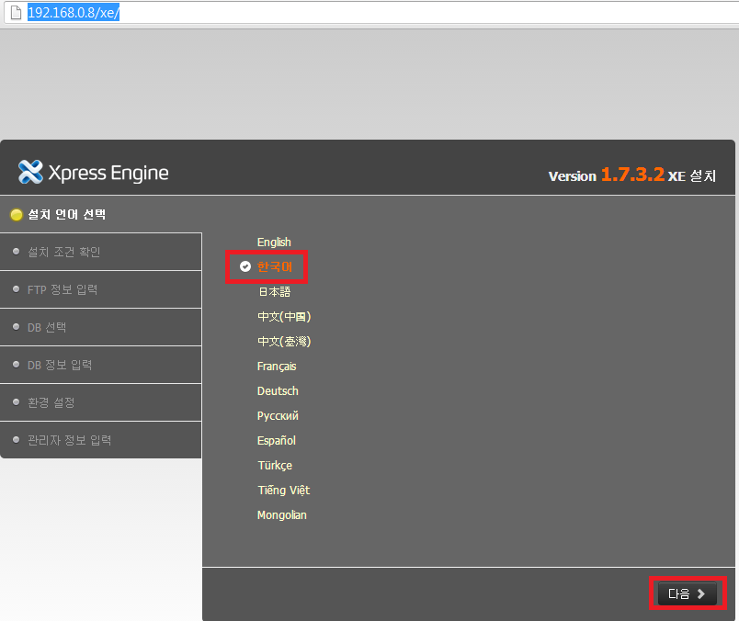

▲ 크롬 브라우저창에 [http://NASIP/xe](http://nasip/xe) 치고 엔터 한국어로 바꿔주고 다음

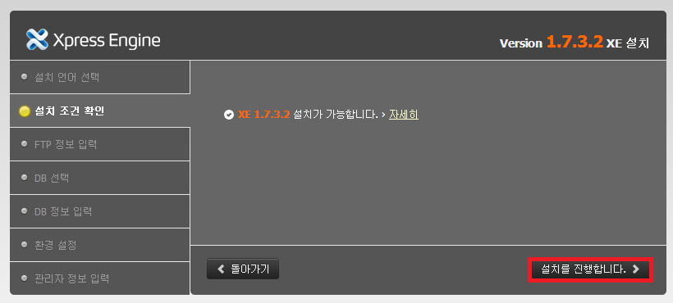

▲ 설치를 진행 합니다.

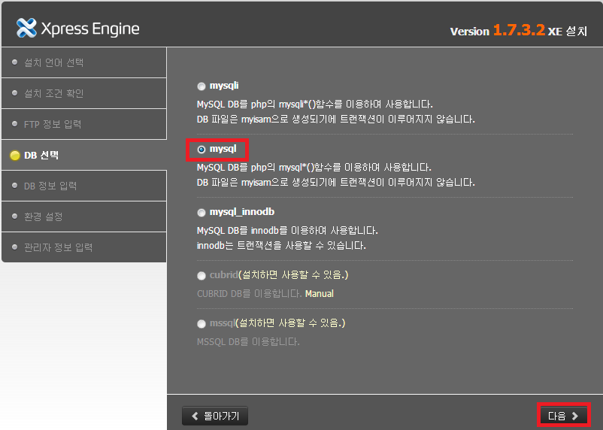

▲   mysql - 다음

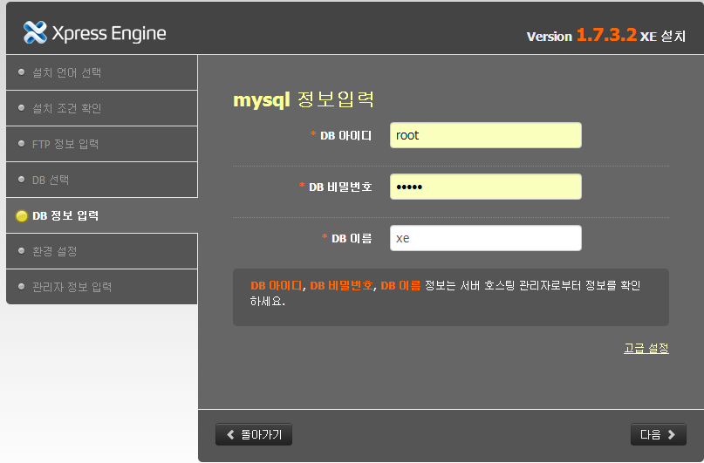

▲ DB 아이디: root,  DB비밀번호: admin   , DB이름: xe

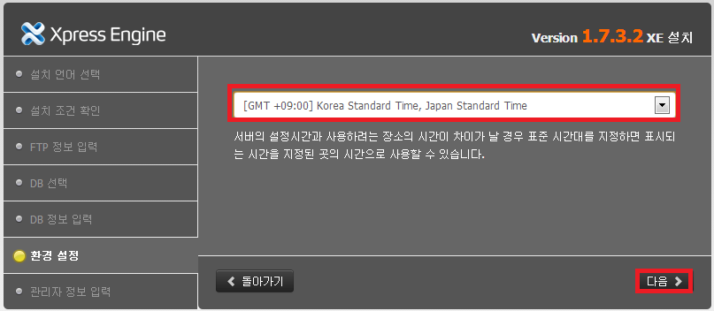

▲ 시간은 GMT+9 KOREA로 변경후 다음

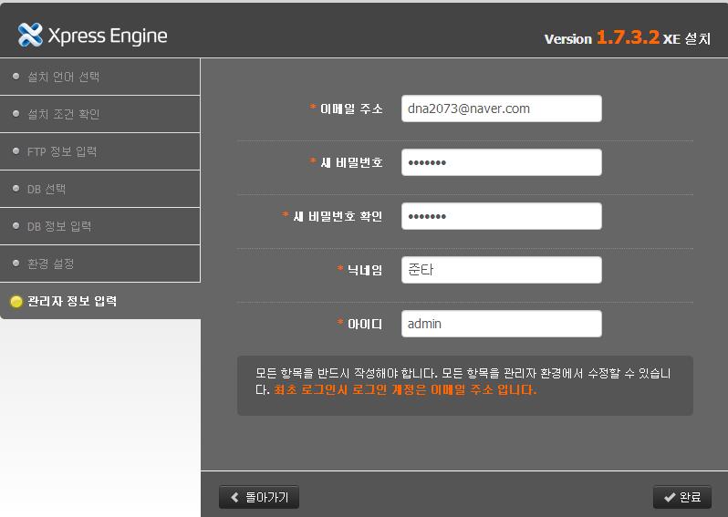

▲ 이메일주소는 관리자 아이디가 되므로 본인것 넣어줍니다.  비번은 임의로 어렵게 만드시구요. 닉넴과 아이디역시 맘대로

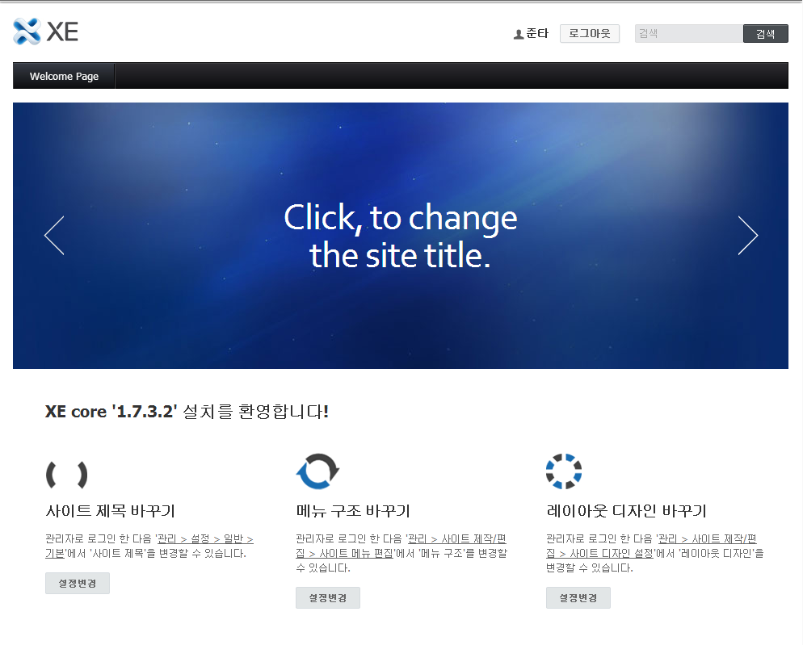

▲  잠시뒤에 설치가 완료 됩니다. 이전 버전보다 상당히 깔금해 진것 같습니다.

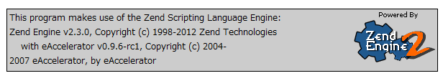

▲ QNAP TS-220은 ARM 1.6G CPU에 512M 하드웨어,  PHP 5.3에 엑셀레이터가 탑재되어 있어 php계열 웹서버 운영시 유리합니다.